第二课时 透镜及其应用

1．(2016扬州中考)下列图中关于光学现象的描述或解释不正确的是( A )[来源:学_科_网]
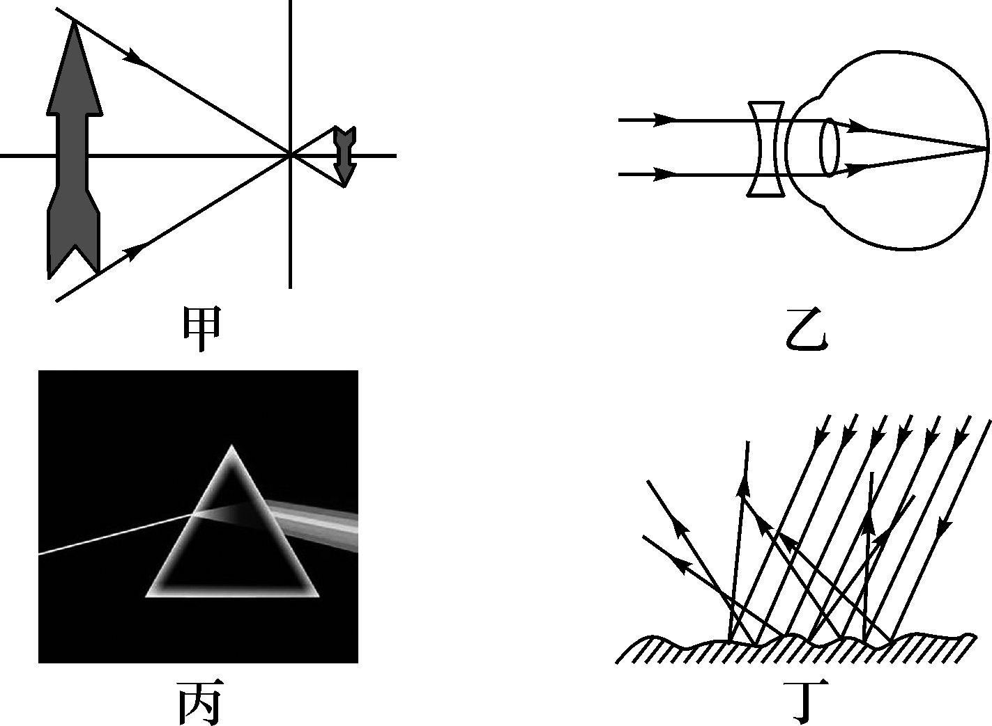
A．甲图中小孔成的是倒立的虚像
B．乙图中凹透镜可以矫正近视眼
C．丙图中白光通过三棱镜会分解成多种色光
D．丁图中漫反射的光线遵循光的反射定律
2．(2016汇川中考模拟四)下列有关光现象的说法正确的是( C )
A．巨大的玻璃幕墙造成的光污染是由光的漫反射形成的
B．人们在湖边看到“白云”在水中飘动是由光的折射形成的
C．“坐井观天，所见甚小”隐含了光的直线传播原理
D．玻璃板上有一水珠，透过水珠看玻璃板下面的字，看到的是字的实像
3．(2016天津中考)(多选)小明在做探究凸透镜成像规律的实验时，将点燃的蜡烛放在距凸透镜32 cm处，在透镜另一侧距透镜18 cm处的光屏上得到烛焰清晰的像，则( BC )
A．光屏上所成的是倒立、放大的实像
B．光屏上所成的是倒立、缩小的实像
C．该透镜的焦距f一定满足9 cm<f<16 cm
D．该透镜的焦距f一定满足18 cm<f<32 cm
4．(2016孝感中考)如图所示，为小明用透镜观察字的情况，下列说法正确的是( D )
A．字到透镜的距离大于此透镜的焦距
B．该透镜只能成放大的像
C．该透镜可以用作近视眼镜
D．该透镜可以用作照相机镜头
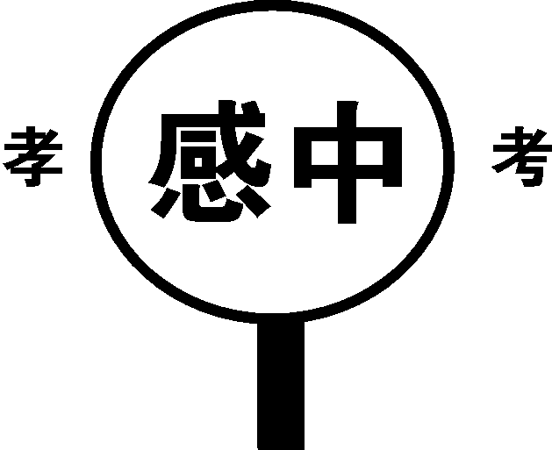,(第4题图)) 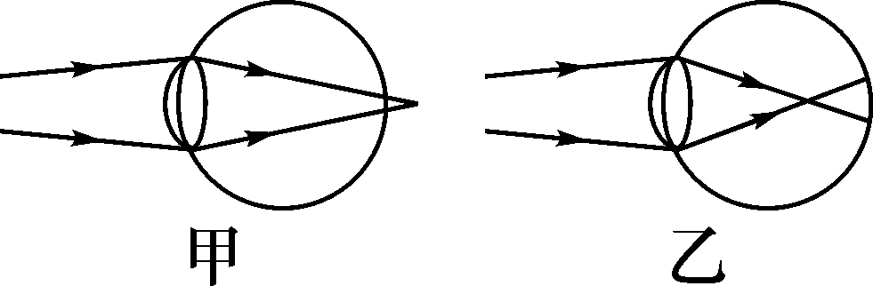,(第5题图))
5．(2016河南中考)如图是近视眼和远视眼的成因示意图，下列说法正确的是( B )[来源:学科网]
A．甲是远视眼，应佩戴凹透镜矫正
B．甲是远视眼，晶状体折光能力较弱
C．乙是近视眼，应佩戴凸透镜矫正
D．乙是近视眼，晶状体折光能力较弱
6．(2016淄博中考)烛焰通过焦距为10 cm的甲凸透镜在光屏上成清晰的像，如图所示，现用焦距为5 cm的乙凸透镜替换甲，不改变蜡烛和凸透镜的位置，关于乙凸透镜的成像情况，正确的说法是( B )
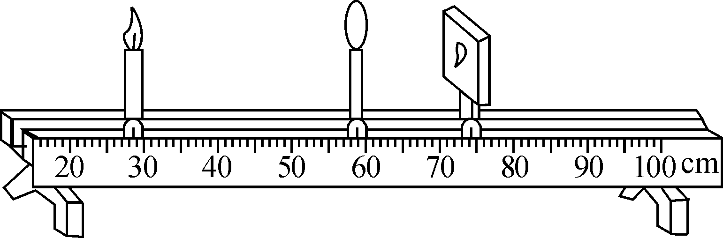
A．要在光屏上成清晰的像，光屏应向右移动[来源:学科网ZXXK]
B．要在光屏上成清晰的像，光屏应向左移动
C．移动光屏，可以得到一个清晰放大的实像
D．移动光屏，可以得到一个清晰放大的虚像
7．(2016益阳中考)如图所示，小红在“探究凸透镜成像规律”的实验中，烛焰在图示位置时能在光屏上成清晰的像，下列说法正确的是( B )
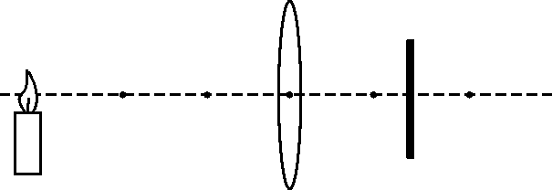
A．所成的像是虚像
B．所成的像是倒立缩小的
C．投影仪就是利用这一原理制成的
D．要使光屏上烛焰的像变大，可将光屏靠近凸透镜[来源:学§科§网Z§X§X§K]
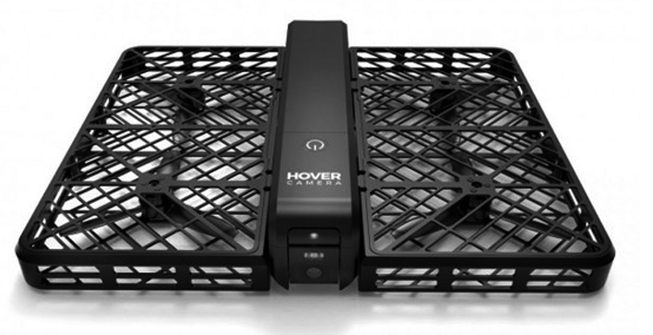
8．(2016菏泽中考)人工智能使得人们的生活越来越方便，华人青年王孟秋发明了一款功能强大的便携式家用“无人相机”，相机内装有多种高科技传感器，底部装有镜头和声呐(发射超声，同时能接受超声的装置)，机身只有240克。你认为向下发射超声的“底部声呐”可能与下列相机的哪个功能有关( B )
A．用手机控制相机
B．相机能自动悬浮停在合适高度拍摄
C．相机水平位置运动时遇到障碍物会自动避开
D．笑脸抓拍
9．(2016崇左中考)下列有关透镜应用的说法正确的是( D )
A．照相机的镜头相当于一个凹透镜
B．近视眼可戴凸透镜片做的眼镜进行矫正
C．用放大镜观察物体时，物与镜的距离必须大于两倍焦距
D．伽利略用自制的望远镜观察天体，以确凿的证据支持了“日心说”
10．(2016汇川中考模拟三)如图，请完成图中的光路图。
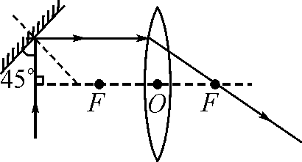
11．(2016遵义中考28题4分)毕业前夕，摄影师用一架焦距不变的照相机给各班的同学照毕业相，照相机的镜头相当于一个凸透镜，对光有__会聚__作用。遇到人数较多的班级，摄影师会增大镜头到同学们的距离，此时所成的像到镜头的距离__减小__。
12．(2016镇江中考)如图所示，某同学用自制的水透镜来探究凸透镜成像规律，当向水透镜里注水时，水透镜的焦距将变小；当从水透镜里抽水时，水透镜的焦距将变大。
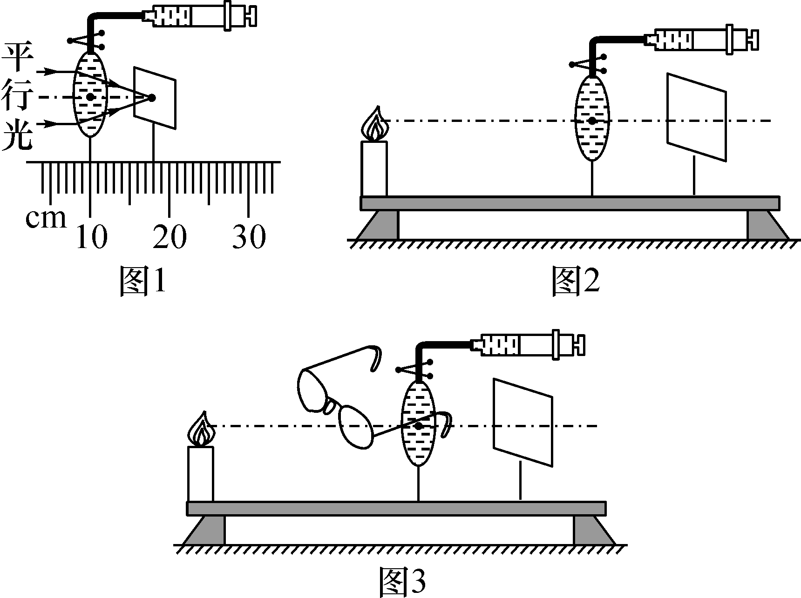
(1)如图1所示，一束光平行于主光轴射向水透镜，在光屏上得到一个最小光斑，则此时水透镜的焦距为__8.0__cm。实验前，应调节烛焰、水透镜和光屏三者中心在__同一高度(凸透镜主光轴上)__。
(2)该同学移动蜡烛、水透镜和光屏至图2所示位置时，恰能在光屏上看到清晰的像，利用此成像特点可制成__照相机__(选填“照相机”或“投影仪”)；若仅将蜡烛与光屏位置对调，则在光屏上__能__(选填“能”或“不能”)看到清晰的像。
(3)在图2所示实验场景下，该同学把自己的眼镜给水透镜“戴上”(如图3所示)，他发现光屏上的像变模糊了。当从水透镜中抽出适量的水后，他发现烛焰的像再次变得清晰。由此判断该同学戴的是__远视__(选填“近视”或“远视”)眼镜。
13．(2016广安中考)如图所示，这是小浩同学探究凸透镜成像规律的实验装置图。
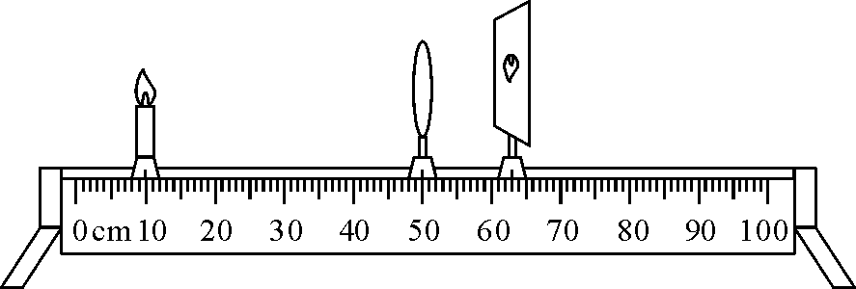[来源:学+科+网]
(1)实验前，小浩需要点燃蜡烛，并调整凸透镜与光屏的高度，使蜡烛火焰与凸透镜的中心、光屏的中心大致在__同一高度__。
(2)老师告诉他，凸透镜的焦距是10 cm。当他把蜡烛置于图中10 cm处时，移动光屏，结果在凸透镜右侧大约63 cm处获得了清晰的像。人们运用这条成像规律制造出了__照相机__(选填“照相机”“投影仪”或“放大镜”)。
(3)小浩好动且思维颇有创意，他突发奇想，要是把蜡烛与光屏的位置互换，结果会怎样呢？他立即一试，哇塞！太神奇了，光屏上的像依旧十分清晰，只是原来缩小的像变成了放大的像！你能解释一下所成像依旧清晰的原因吗？__折射光路可逆__(选填“反射光路可逆”“折射光路可逆”或“光是沿直线传播的”)。

